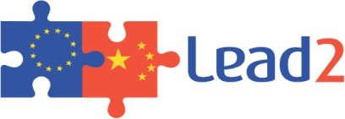

中欧LEAD2青年学术领导力培训项目
2021年秋季班

报名说明：

- 中欧LEAD2青年学术领导力培训项目2021年秋季班每个合作单位报名人数没有上限。根据报名人数可以分平行班。
- 培训形式包括8次在线培训课程与线上交流，和两次面对面交流会和结业仪式。
- 培训课程将由中欧LEAD2项目单位的专家主讲，并根据主题适当邀请相应的业界专家共同主讲。
- 培训课程将由慕课课程辅助教学。所有课件、视频和学习素材等可在慕课课程中查询和辅助学习。
- 培训课程主讲和交流会使用中文为主。根据参加人员的具体情况和要求，可以安排英文主讲或中英文主讲。
- 中欧LEAD2青年学术领导力培训项目2021年秋季班培训课程免费。
- 桂林交流会和昆明交流会，原则上所有合作单位的教师或学术人员可以获得差旅资助，具体资助人数将根据报名人数及感兴趣参与桂林和昆明交流会的成员人数情况确定。

